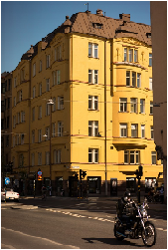
GLÖM INTE ATT MÄRKA DIN CYKEL

Alla cyklar på allmänna utrymmen inom bostadsrätts-föreningen måste vara märkta med ägarens lägenhets-nummer före den 2015-04-30.
Cyklar som ej är märkta med lägenhetsnummer före ovanstående datum kommer att omhändertas av föreningens styrelse, låsas in och kasseras efter sex månader dvs. 2015-10-31.

Brf Swedenborg
Styrelsen
2015-04-27

